خارطة الطريق لتحديد المستهدفين وتسجيلهم

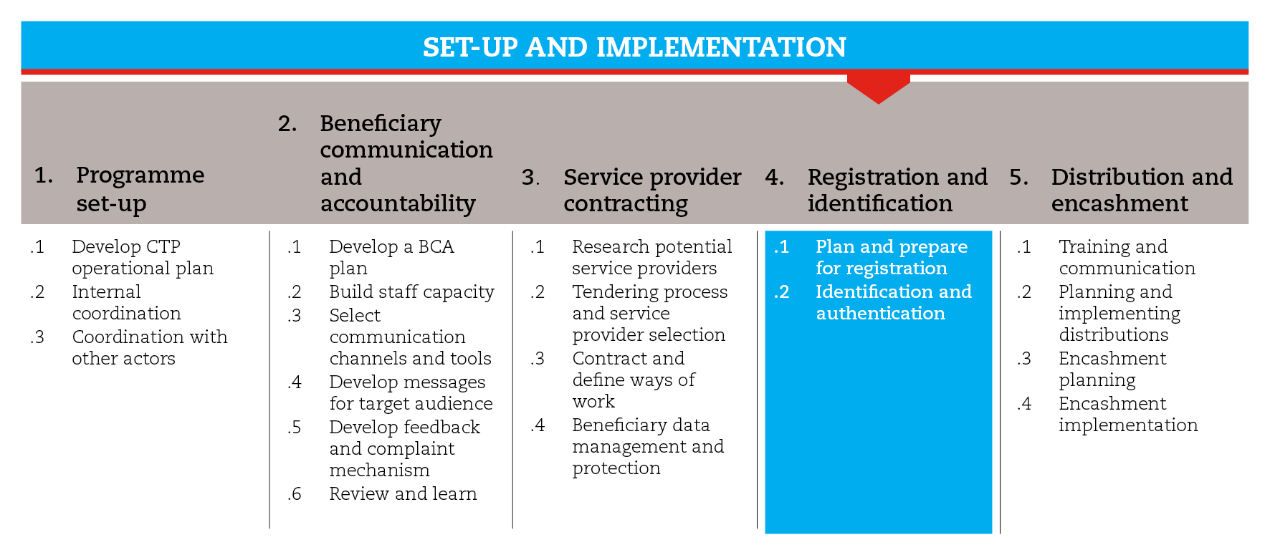

المقدمة
تقدم هذه الخارطة توجيهات في ما يتعلق بجمع المعلومات الخاصة بالمستفيدين وتوثيقها، ووضع الآليات الملائمة لتحديدهم وتسجيلهم. وتسمح عملية التحديد والتسجيل السليمة بضمان استخدام الموارد بشفافية، وتسهيل عملية المسائلة والرصد.
كما تقترح هذه الخارطة مجموعة الأدوات المرتبطة بالتحويلات النقدية الضرورية لهذه الخطوة والخطوات الفرعية، على أن تكييف هذه الأدوات مع الحاجات والسياق.
ولا بد دائماً من الامتثال للمعايير الدنيا المدرجة تحت هذه الخطوة باعتبار أن هذه المعايير كفيلة بضمان جودة الاستجابة.
ولا تكون الخطوات والخطوات الفرعية متسلسلة بالضرورة، فأحياناً يجب المرور بها مراراً وتكراراً لتوجيه عملية اتخاذ القرار.
وللحصول على المزيد من المبادئ التوجيهية حول تحديد المستهدفين وتسجيلهم، يمكن مراجعة الوثائق المرجعية المقترحة في نهاية خارطة الطريق.

المعايير الدنيا
- تسجيل الأفراد المؤهلين للحصول على التحويل النقدي دون سواهم.
- تحديد المستفيدين بالاستناد إلى اللوائح التنظيمية المالية الوطنية.

الخطوات الفرعية والأدوات

التخطيط والتحضير للتسجيل
في المرحلة الأولى، يجب تحديد ما إذا كان التسجيل ملائم وقابل للتنفيذ. مثلاً، إذا تضرر أفراد المجتمع بأجمعه جراء وقوع صدمة، وكان من المرتقب توزيع التحويلات على الجميع بشكل عام،أو إذا كانت المجتمعات المتضررة في تحرك دائم، من المتوقع استخدام تذاكر توزيع تسلم على دفعة واحدة. ولا تسمح هذه التذاكر بجمع المعلومات الديمغرافية، إلا إذا كان المستفيدين مسجلين في وقت التوزيع.
وقبل تسجيل المستفيدين، تسمح تدابير تحضيرية رئيسية بسير عملية التسجيل بسلاسة وهي:
تحديد الأدوار والمسؤوليات وطرق العمل
يجب ضمان التعاون مع السلطات المحلية، وفي بعض الحالات من المفضل إتمام عملية التسجيل بالتنسيق مع الإدارات المحلية أو حتى في مراكزها لدواعٍ أمنية.
ومن المهم تحديد الجهات المعنية بجمع المعلومات وتوثيقها وسبل القيام بذلك. ولا بد من التنويه إلى أنه في بعض الأحيان، قد تكون المعلومات الخاصة بالمستفيدين قد عممت على وكالات أو مقدمي خدمات آخرين.
تحديد نوع المعلومات التي يتم جمعها
يختلف نوع المعلومات المطلوبة للتمكن من تحديد المستفيدين بحسب السياق، ولكنه يشمل بالإجمال ما يلي: الاسم الأولي واسم العائلة لمعيل المنزل (أو الفرد المكلف من قبل الأسرة لاستلام التحويل)، عدد أفراد الأسرة، وعنوان السكن الدائم أو المؤقت للأسرة. وفي الحالات التي يتم التخطيط فيها لعمليات توزيع متعددة و/أو برامج طويلة الأمد، من المستحسن جمع معلومات إضافية حوا أفراد الأسرة تشمل: الأسم، نوع الجنس، العمر، رقم الهوية وتاريخها.
ومن المفيد الاطلاع على التنظيمات المالية المطبقة في البلد المستهدف، من أجل تحديد الوثائق التي يحتاجها المستفيد للتسجيل. وفي حال غيابها يمكن اللجوء إلى "متطلبات مقدم الخدمات"
إنشاء قاعدة بيانات
تسمح قاعدة البيانات الالكترونية بتتبع المستفيد باستمرار ورصد محاولات التسجيل المتعددة. وهي لا تساعد على تفادي الازدواجية فحسب، بل تسمح أيضاً بإضافة التحديثات، وتطبيق تدابير الدعم، والابلاغ، والرصد، والتدقيق.
وتدخل التحديثات على قاعدة البيانات الإلكترونية في خلال التسجيل أو في المراحل اللائحقة، وذلك بحسب إن كانت المعلومات ستجمع عبر:
- أداة الكترونية متصلة بالانترنت: في هذه الحالة يمكن استحداث قاعدة البيانات مباشرة، بعد التأكد من الاتصال بالانترنت.
- أداة الكترونية غير متصلة بالانترنت: في هذه الحالة، يتم توثيق المعلومات الكترونياً وتحميلها على قاعد البيانات في وقت لاحق، بعد التأكد من توفر مصدر طاقة قريب أو بطاريات تدوم طويلاً.
- يدوياً: في هذه الحالة، تجمع البيانات على نسخ مطبوعة لكي يتم ادخالها لاحقاً إلى قاعد البيانات الالكترونية عند الاتصال بالانترنت.

وضع استمارات التسجيل
من المهم وضع استمارة تضمن توافق قاعدة البيانات يمكن الحصول على نسخة مطبوعة منها مباشرة عبر اللجوء إلى هذه القاعدة. وتسهل هذه الاستمارة عملية التسجيل، وهي تخضع في المرحلة الولى للاختبار، ولا يدخل عليها اي تعديلات بعد ذلك.
ويمكن الحصول على عينة من هذه الاستمارة عبر اللجوء إلى قائمة أدوات المستفيد.

تنظيم عملية التسجيل
يتم تحديد الإطار الزمني، والمساحة الجغرافية، وعدد الموظفين المطلوب للتسجيل، استناداً إلى عدد المستفيدين الذين من المحتمل تسجيلهم.
ويجب وضع جدول زمني لكل مركز تسجيل يحدد فيه تاريخ التسجيل والموعد النهائي بالتفصيل (مع تفادي أيام العطل الرسمية أو الدينية). ويسمح إجراء اختبار لفعالية الجدول المصمم بغدخال بعض التعديلات قبل اعتماده.
- اختيار مواقع التسجيل: تكون مواقع التسجيل مساحات جغرافية يمكن أن تتقبل أعداد المستفيدين المحتملين. وتخضع لتدابير إدارية لتنظيم الوفود وتفادي اللبس والتوتر. وفي تاريخ التسجيل، تتطبق أيضاً تدابير لوجيستية تستند إلى قائمة معدة مسبقاً (كتحضير مكان التسجيل، ونقل الموظفين المعنيين بالتسجيل، وتأمين المعدات واستمارات التسجيل المطلوبة، والحرص على تطبيق التدابير الأمنية).
- إعداد فرق التسجيل: قد تتطلب الظروف تأمين عدد إضافي من الموظفين العاملين بشكل جزئي/مؤقت. ومن الضروري أن يحصلوا على التدريب اللازم في ما يتعلق بالحصول على المعلومات وتسجيلها في الاستمارات، والمسؤوليات، والتدابير التي يجب اتخاذها عند مواجهة أي صعوبات. ويعيّن موظف من فريق البرنامج لتقديم الدعم والإشراف على فريق التسجيل. وتجمع استمارات التسجيل المكتملة بانتظام وتخضع للتدقيق والرصد.
- تحضير المجتمعات: يهدف هذا التدبير إلى تخفيف التوتر بين المستفيدين وغير المستفيدين الذي قد ينتج عن عملية التسجيل. ويسمح عقد اجتماع مجتمعي قبل التسجيل بحوالي يومين من أجل تبادل المعلومات الخاصة بالتسجيل وتحديد وسائل اختيار المستفيدين. والإشارة إلى أن الجهات المؤهلة للحصول على التحويل هي فقط التي يمكن أن يتم تسجيلها. وهذا من شانه أن يسمح للأفراد المتوقع أن يشاركوا في البرنامج على تحضير أنفسهم وتخفيف الأعباء عن فريق التسجيل.
وتجدر الإشارة إلى أنه لا بد من تعميم مكان التسجيل وتاريخه، والوثائق المطلوبة على المستفيدين قبل حلول الموعد بفترة معقولة.
اختيار المستفيدين والتصديق
تسمح عملية التسجيل باعطاء كود تعريف لكل مستفيد يكون عبارة عن بطاقة تعريف أو رقم سري. ويسمح هذا الكود بالتأكد من أن الشخص الذي يحضر للحصول على التحويل النقد مشترك في البرنامج. وتعرف هذه العملية بالتصديق. وتقدم أداة اختيار المستفيدين والتصديق توجيهات حول كيفية تحديد المستفيذين عبر اللجوء إلى القوائم المجتمعية وبطاقات الهوية، وبالبطاقات الالكترونية التي تحتوي على رقم سري أو شيفرة، و خط الهاتف المحمول. وتحتوي أداة بطاقة المستفيد على أمثلة حول الكودات المحتملة.

المراجع
E-transfers in emergencies: implementation support guidelines (2013) CaLPhttp://www.cashlearning.org/resources/library/390-e-transfers-in-emergencies-implementation-support-guideline
Delivery Money: Cash Transfer Mechanisms in Emergencies (2010)CaLPhttp://www.cashlearning.org/resources/library/6-delivering-money-cash-transfer-mechanisms-in-emergencies
A quick delivery guide: Cheques (2011)CaLP
http://www.cashlearning.org/resources/library/22-cheques---a-quick-delivery-guide-screen-version
A quick delivery guide: Cards (2011)CaLP
http://www.cashlearning.org/resources/library/235-delivering-cash-through-cards---a-quick-delivery-guide-booklet
A quick delivery guide: Direct Cash(2011)CaLP
http://www.cashlearning.org/resources/library/24-direct-cash---a-quick-delivery-guide-screen-version
A quick delivery guide: Vouchers (2011)CaLP
http://www.cashlearning.org/resources/library/25-vouchers---a-quick-delivery-guide-booklet-version
A quick delivery guide: Voucher fairs(2011) CaLP
http://www.cashlearning.org/resources/library/217-voucher-fairs-a-quick-delivery-guide-booklet-version

